哈尔滨工业大学计算机科学与技术学院
实验报告

课程名称：数据结构与算法
课程类型：必修
实验项目：树型结构的建立与遍历
实验题目：二叉树存储结构的建立与遍历
实验日期：2019-11-24

班级：xxxxxxx
学号：xxxxxxxxxx
姓名：cycleke

设计成绩 | 报告成绩 | 指导老师

- 实验目的
- 掌握树的链式存储方式及其操作实现（创建、遍历、查找等）。
- 掌握二叉树用不同方法表示所对应的不同输入形式。
- 掌握二叉树中各种重要性质在解决实际问题中的应用。
- 掌握哈夫曼树的构造方法及其编码方法。
- 掌握二叉排序树的特性及其构造方法。
二、实验要求及实验环境
- 实验要求
- 编写建立二叉树的二叉链表存储结构（左右链表示）的程序，并以适当的形式显示和保存二叉树。
- 采用二叉树的二叉链表存储结构，编写程序实现二叉树的先序、中序和后序遍历的递归和非递归算法以及层序遍历算法，并以适当的形式显示和保存二叉树及其相应的遍历序列。
- 给定一个二叉树， 编写算法完成下列应用:（二选一）
- 判断其是否为完全二叉树；
- 求二叉树中任意两个结点的公共祖先。
- 实验环境
- 硬件环境
小米笔记本电脑Pro 15.6”
CPU: Intel(R)_Core(TM)_i5-8250U_CPU_@_1.60GHz
内存(RAM): 8GB
硬盘: SAMSUNG_MZVLW256
- 系统环境
Manjaro Linux x86_64 5.3.8-3-MANJARO
- 开发工具
GNU Emacs 26.3
gcc (GCC) 9.2.0
三、设计思想（本程序中的用到的所有数据类型的定义，主程序的流程图及各程序模块之间的调用关系）
1．逻辑设计
本次实验二选一中我选择实现求两个节点的公共祖先。
求一棵树的前中后序遍历的递归版本比较容易实现，根据定义就可以设计。
非遍历版本则需要应用栈结构进行遍历，利用栈来取代系统栈的行为。
求两个节点的公共祖先的算法思想是让两个节点一步步往上“爬”，直到他们相遇，相遇的节点就是公共祖先。
- 物理设计
树的输入是通过输入前序遍历来实现，用数字代表节点，-1代表空节点。
遍历版本遍历的流程如下。
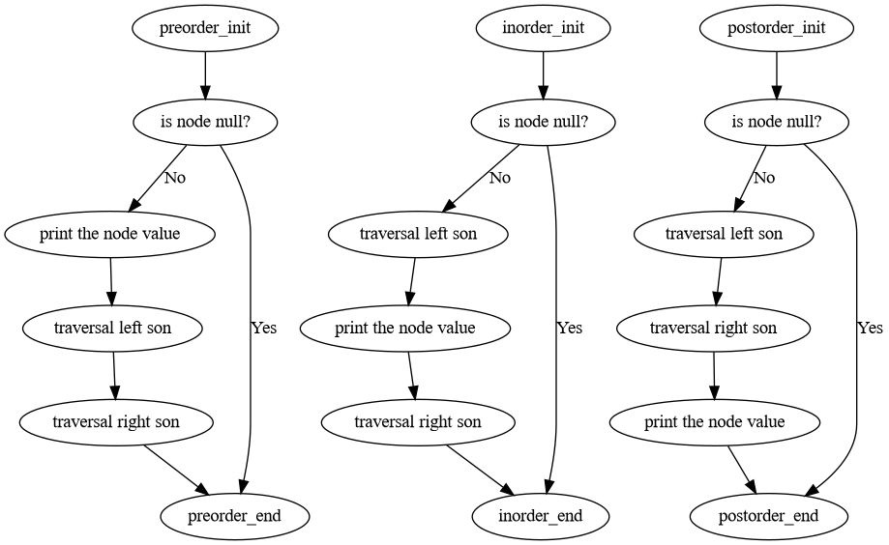
非遍历版本则是利用栈结构。
求前序遍历算法如下：用一个遍历u表示当前节点。如果u非空，则输出u的值并将u压入栈中，然后将u赋值为其左儿子。如此反复直到u为空，即到了叶子节点。此时应当回溯，即如果栈非空，取出栈顶，将u赋值为栈顶的右儿子。如此反复，直到u为空且栈为空。
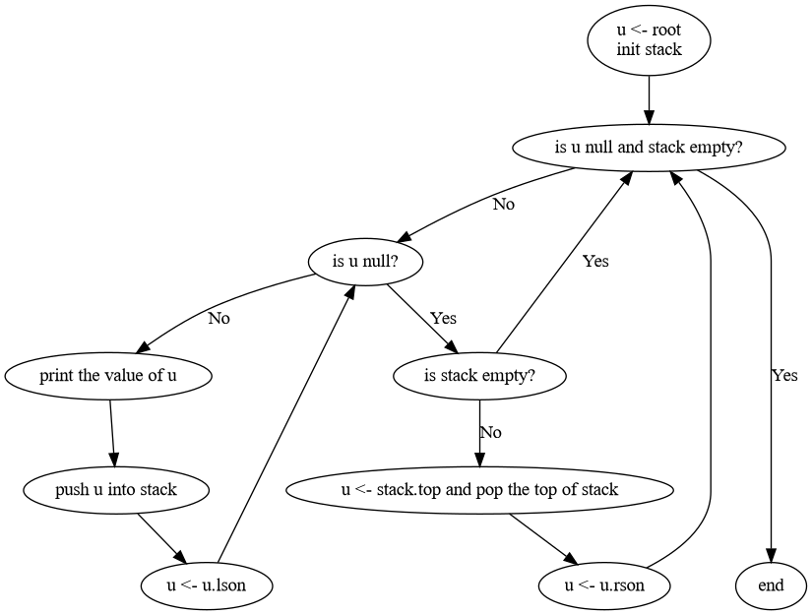
中序遍历同理，只是需要更换输出的位置。
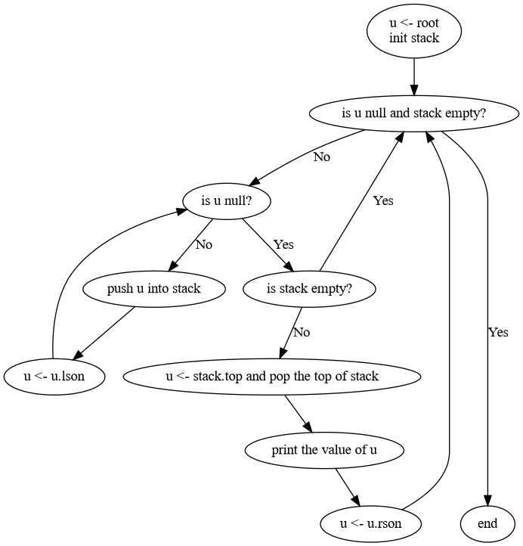
后序遍历则有所不同，需要设置flag或者增加临时变量进行判断。
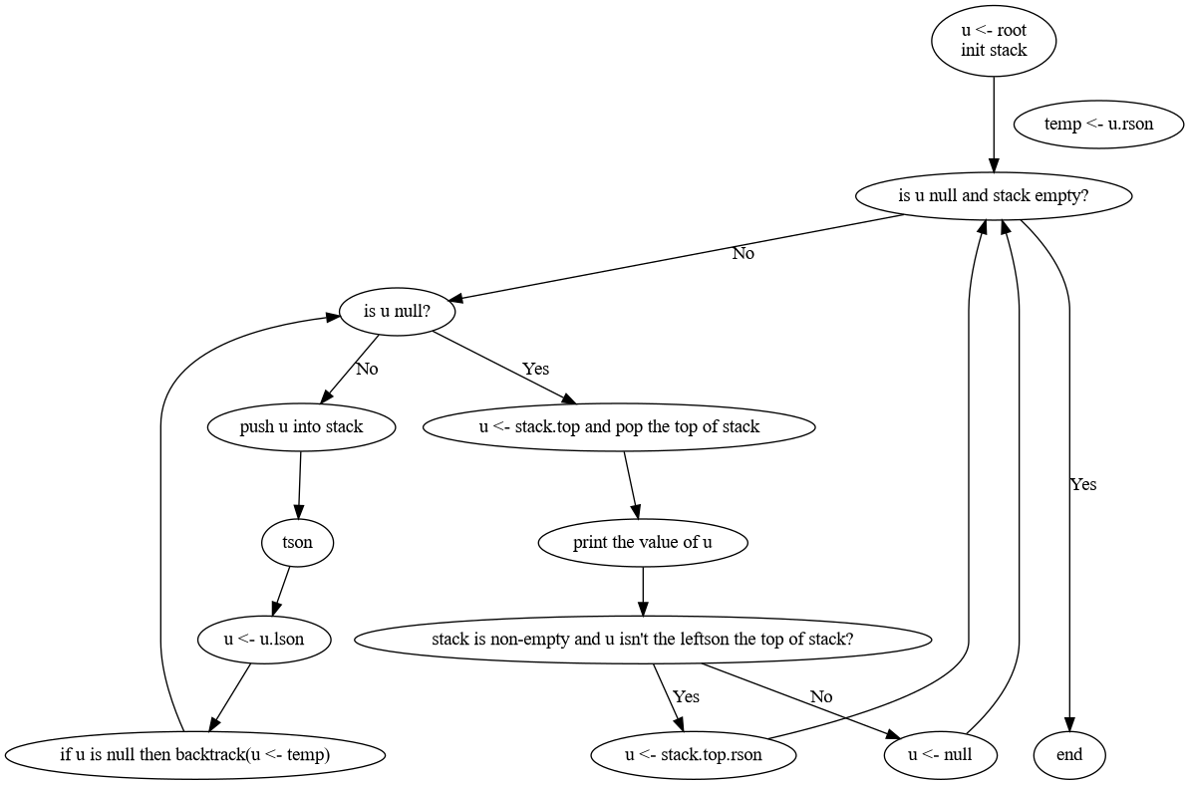
查找两个节点的公共祖先可以让深度更大的点沿着父亲边向上走一步，如果深度相同就同时向上爬，直到两个节点相同。注意判断空节点。
四、测试结果
输入 | 输出
5 1 -1 -1 2 3 -1 -1 4 -1 -1  1 0  1 1  2 0  2 1  3 0  3 1  4 1 4  0 | build tree from pre-order traversal.  integer for node, -1 for none.  Function Instruction:  1: Preorder traversal.  2: Inorder traversal.  3: Postorder traversal.  4: Find LCA.  0: Exit Program.  Recursice?(0/1):Preorder Traversal: 5 1 2 3 4  Function Instruction:  1: Preorder traversal.  2: Inorder traversal.  3: Postorder traversal.  4: Find LCA.  0: Exit Program.  Recursice?(0/1):Preorder Traversal: 5 1 2 3 4  Function Instruction:  1: Preorder traversal.  2: Inorder traversal.  3: Postorder traversal.  4: Find LCA.  0: Exit Program.  Recursice?(0/1):Inorder Traversal: 1 5 3 2 4  Function Instruction:  1: Preorder traversal.  2: Inorder traversal.  3: Postorder traversal.  4: Find LCA.  0: Exit Program.  Recursice?(0/1):Inorder Traversal: 1 5 3 2 4  Function Instruction:  1: Preorder traversal.  2: Inorder traversal.  3: Postorder traversal.  4: Find LCA.  0: Exit Program.  Recursice?(0/1):Postorder Traversal: 1 3 4 2 5  Function Instruction:  1: Preorder traversal.  2: Inorder traversal.  3: Postorder traversal.  4: Find LCA.  0: Exit Program.  Recursice?(0/1):Postorder Traversal: 1 3 4 2 5  Function Instruction:  1: Preorder traversal.  2: Inorder traversal.  3: Postorder traversal.  4: Find LCA.  0: Exit Program.  The LCA of a and b: 5  Function Instruction:  1: Preorder traversal.  2: Inorder traversal.  3: Postorder traversal.  4: Find LCA.  0: Exit Program.

五、经验体会与不足
在此次实验过程中，我了解了二叉树的三种遍历——前序、中序、后序三种遍历的递归和非递归（利用栈结构）实现。同时我知道了最初步的查找公共祖先的算法。
我此次实验中使用的查找最近公共祖先的方法算法复杂度最糟情况可以达到O(n)复杂度，而没有使用更为优秀的算法，如倍增算法（复杂度最糟O(log(n))）。
六、附录：源代码（带注释）

